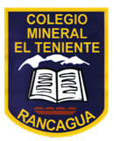 UNIDAD TECNICO PEDAGOGICO 2020 –APRENDIENDO EN LINEA MINERAL

CORREO INSTITUCIONAL DOCENTE: 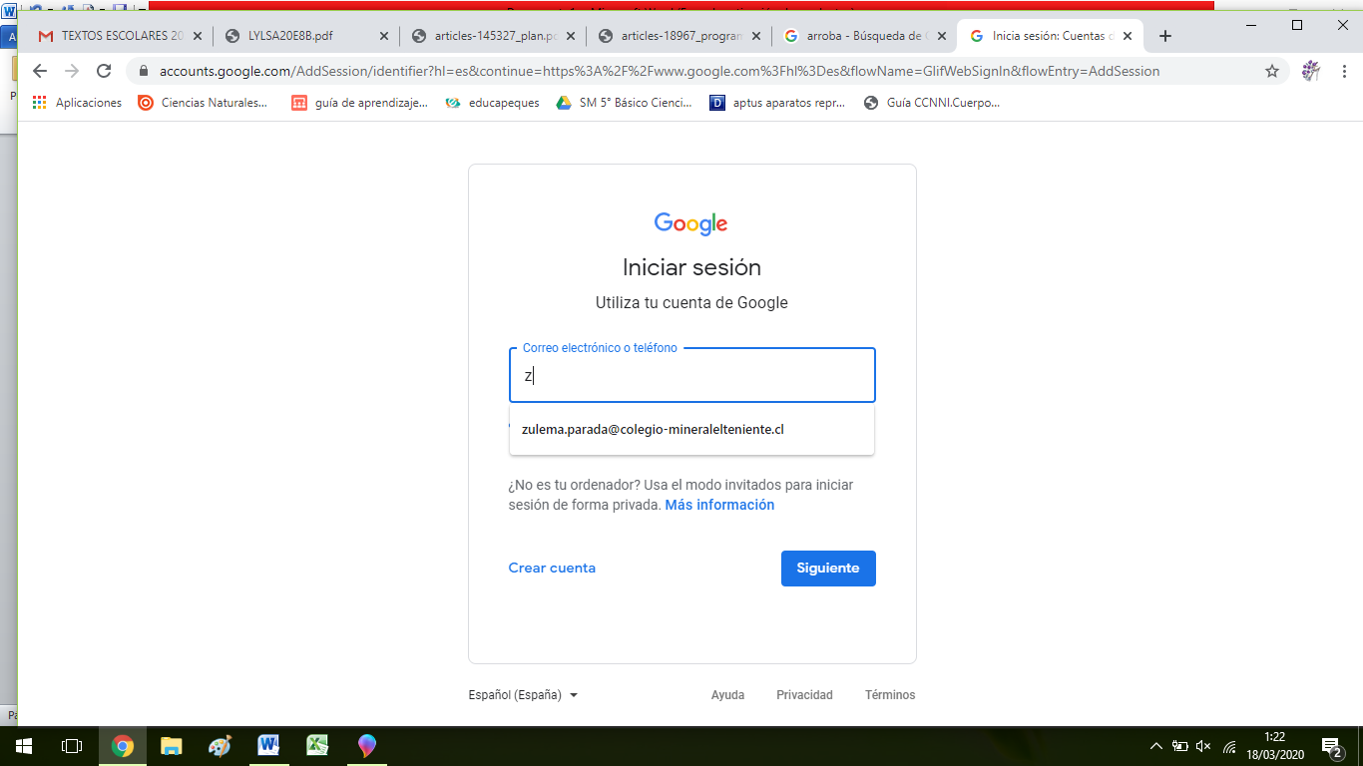

TICKET DE SALIDA GUIA Nº 13

ASIGNATURA: Lengua y literatura

NOMBRE ESTUDIANTE: ______________________________________________________

CURSO: 8º LETRA: AB FECHA: __________________

OA: 08 - 13

Responde el siguiente ticket de salida de acuerdo a lo realizado en la guía nº 13

|  |
| --- |
| ***Como explicarías a un compañero, las estrategias aprendidas.***  ***______________________________________________________________________*** |
| ***Nombra un concepto o tema nuevo aprendido en esta guía y descríbelo.***  ***_________________________________________________________________________________________________________*** |
| ***Como sabes que entendiste la clase de hoy***   * ***.*** * ***.*** * ***.*** |